Задача №2
Две тавровые балки № 22 длиной L = 9 м из стали 3 (см. расчетную схему) переброшены через траншею, шириной 6 м. Определить предельную по допускаемым напряжениям вертикальную сосредоточенную нагрузку Р с учетом собственного веса балки.
расчетная схема 1
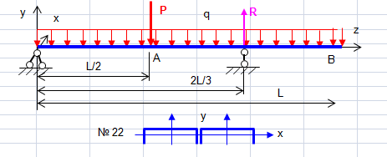
расчетная схема 2
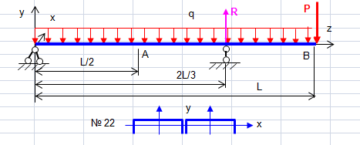

Исходные данные
L, мм | 9000
q, н/мм | -0,1318
[σ]из, МПа | 150
E, н/мм2 | 200000
Jx , мм4 | 3020000
Wx, мм3 | 50200
P, н | 1
n | 100
∆L, мм | 90

Подсказка.
Необходимо найти Р _{макс}, которую выдержат балки по прочности. То есть σ не должна превышать [σ]из, МПа. q-собственный вес балок определен по сортаменту.
У данной задачи может быть два независимых решения. Посмотрите на расчетные схемы. Сила Р может лежать между опорами или на конце консольной части.
На опоре возникает реакция опоры R. Мы ее не знаем, поэтому делаем ее изменяемой ячейкой. Реакцию опоры ставим в расчетной таблице как внешнюю силу, не забываем про знак.

